Het Rosse Leven en Sterven van de Zandstraat en Parijs

Kees van Dongen van schetser tot illustrator

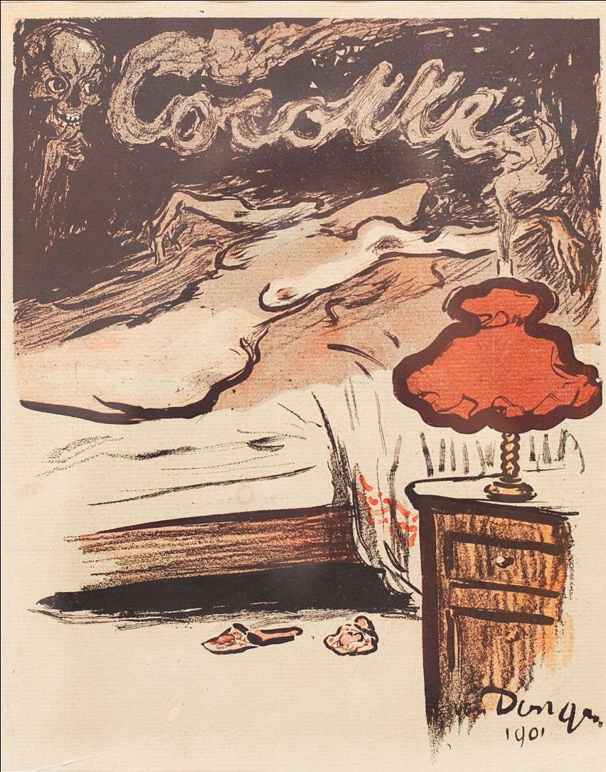

**Auteur:** Sophie Verhoeff (3240703)

**Cursus:** Onderzoekwerkgroep 2 Beeldende Kunst *Kunst en Literatuur*  
**Docent:** Prof. Dr. S.F.M. de Bodt en Dr. H. Todts

**Universiteit Utrecht:** Faculteit Geesteswetenschappen

**Afbeelding voorpagina:** Kees van Dongen, *Cocotte*, krijt, inkt en aquarel op papier, 1901, L’Assiette au Beurre

***Inhoudsopgave***

Voorwoord 3

Inleiding 4

1. Over Kees van Dongen 5

2. M.J. Brusse en Kees van Dongen, zijn *Het Rosse Leven en Sterven van de Zandstraat* 7

3. Van Dongen illustrator in Parijs 12

4. Vergelijking der illustraties 14

5. Conclusie 17

6. Literatuurlijst 18

7. Lijst van afbeeldingen 19

8. Afbeeldingen 20

9. Bijlage 25

***Voorwoord***

In deze cursus ben ik meer dan ooit gemotiveerd om een onderwerp te kiezen dat zo dicht mogelijk bij mijn interesse, zo niet aan mijn hart ligt. Natuurlijk is het onderwerp enigszins aangegeven, aangezien de onderzoekswerkgroep Kunst en Literatuur is. Voor de catalogus entry heb ik gekozen voor het thema Illustratie en ik wil graag bij dit thema blijven. De catalogus entry beschreef een boekillustratie gemaakt door Edward Corbould. Na overleg met beide docenten heb ik besloten bij het thema Illustratie te blijven, maar met een andere hoofdrolspeler, namelijk de door mij bewonderde kunstenaar, Kees van Dongen. Ik heb met veel enthousiasme en plezier gewerkt aan mijn scriptie en ik hoop dan ook dat dit aan het eindresultaat te merken is.

***Inleiding***

In dit paper voor de cursus Kunst en Literatuur worden tijdschriftillustraties van Kees van Dongen nader onderzocht, aan de hand van de illustraties die hij maakte voor het boek van M.J Brusse, *Het Rosse Leven en Sterven van de Zandstraat*. Mijn intentie is na te gaan hoe de illustraties van het desbetreffende boek in relatie staan tot de tekst. Aangezien er slechts drie illustraties van Kees van Dongen voor het boek van M.J. Brusse bestaan, exclusief die op de omslag en omdat er niet bijzonder veel over dit boek uit 1912 bekend is, wil ik naar aanleiding van deze schetsen de fascinatie van Kees van Dongen voor het afbeelden van het nachtleven onderzoeken. Dit onderzoek behandelt alleen zijn tekeningen en illustraties om de breedte van het onderwerp te beperken.

Om een zo duidelijk mogelijk antwoord te krijgen op de hoofdvraag is het essentieel verschillende vraagstellingen te hebben en deze daarna in de juiste volgorde trachten te beantwoorden. Hoofdstuk 1. zal een korte schets geven van de loopbaan van Kees van Dongen, waarna een beschrijving volgt van het boek ‘ *Het Rosse Leven en Sterven van de Zandstraat’.* Het boek wordt in de context van de tijd waarin het is geschreven geplaatst en ook wordt de relatie tussen van Dongen en Brusse behandeld. Eveneens zullen de boekillustraties van ‘*Het Rosse Leven en Sterven van de Zandstraat’* behandeld worden. Bij de illustraties van Kees Van Dongen zal het verband met de bijhorende tekst worden gezocht. In het volgende hoofdstuk zullen de illustraties uit zijn vroegste Parijse periode vergeleken worden met de illustraties uit ‘*Het Rosse Leven en Sterven van de Zandstraat’*

Aan de hand van de informatie uit deze hoofdstukken hoop ik uiteindelijk een goed antwoord te kunnen geven op de hoofdvraag: “ *Welk verband hebben de illustraties van Kees van Dongen in het boek Het Rosse Leven en Sterven van de Zandstraat van M.J. Brusse met de tekst en hoe verhouden deze illustraties zich met de illustraties en bijhorende tekst van Kees van Dongen in Parijs in de periode 1899-1904? “*

***Over Kees van Dongen***

Kees van Dongen (Delfshaven 1877- Monte Carlo 1968) was het tweede van de zes kinderen van Johannes van Dongen en Helena Francisca van Dongen–Geurts. Hij groeide op in een arbeidersgezin in een toenmalige voorstad van Rotterdam, Delfshaven. Inmiddels behoort Delfshaven tot de gemeente Rotterdam. Al vroeg werd zijn tekentalent ontdekt, maar geld om een studie op dit gebied te volgen was er niet, zodat hij op zijn vijftiende jaar begon met avond tekenlessen aan de Rotterdamse Academie voor Beeldende Kunsten en Technische Wetenschappen, tegenwoordig de Willem de Kooning Academie. Kees van Dongen kreeg les van J. Striening en J.C. Heyberg.[1] In 1897 brengt van Dongen tijdens de 14 juli-feesten zijn eerste bezoek aan Parijs, waar hij kennis maakt met de illustraties die Theophile-Alexandre Steinlen maakt voor het dagblad *Gil Blas* (zie afb.1). De tekenkunst van Steinlen is sterk links georiënteerd en zijn herkenbaar aan de grove techniek waarmee hij zijn schetste.[2] Zijn naturlatische voorstelling werden vaak geaccentueerd met oranje-gele en bruinrode tinten. De techniek van Steinlen spreekt van Dongen bijzonder aan. [3]

In de mythevorming rond Kees van Dongen wordt gesuggereerd dat hij na zijn eerste bezoek aan Parijs nooit meer naar Nederland is teruggekeerd, maar feiten wijzen anders uit. Hij volgde in 1898 nog lessen aan de Academie in Rotterdam en kreeg zijn eerst betaalde baan als tekenaar en verslaggever voor het *Rotterdamsch Nieuwsblad*.[4] Bij het *Rotterdamsch Nieuwsblad* maakt van Dongen kennis met de socialistische journalist en tevens redacteur binnenland M.J .Brusse, die net als hij gefascineerd is door het rauwe leven van de rosse buurt in Rotterdam, in het gebied rond de Zandstraat. Er zijn veel tekeningen van de hand van Van Dongen, die het leven in de Zandstraatbuurt als onderwerp hebben (zie afb.1) en waarop prostituees, matrozen en cafétaferelen zijn afgebeeld. Ook zijn de onderwerpen die Van Dongen kiest luguber van aard, de voorstellingen hebben iets naïefs. Van Dongen’s fascinatie met de prostitutie en het naturalistische aspect van het leven zal gedurende zijn gehele loopbaan een belangrijk onderwerp van zijn tekeningen, illustraties en schilderijen blijven. De verandering van een naïeve naar rauwere voorstelling wordt in de volgende hoofdstukken nader belicht.

In 1899 vertrekt van Dongen voorgoed naar Parijs en hij vestigt zich in de wijk Montmartre, waar destijds veel beginnende kunstenaars woonden. Parijs werkte in het fin de siècle als een magneet op kunstenaars, zoals ook op andere Nederlandse kunstenaars als Jan Toorop, Piet Mondriaan en George Hendrik Breitner. Internationale kunstenaars die in dezelfde periode in Parijs woonden zijn onder anderen George Braque, Pablo Picasso en Ossip Zadkine. Zoals het merendeel van de artistieke bewoners van Montmartre had Kees van Dongen het als beginnend kunstenaar niet breed. Om rond te kunnen komen had van Dongen verschillende baantjes en was hij o.a. illustrator voor het tijdschrift *l'Assiette au Beurre*. *L’Assiette au Beurre* is een satirisch weekblad waar tekeningen zonder teksten geplaatst werden. De enige tekst aanwezig was het onderschrift dat bij de tekeningen hoorden. Een belangrijke opdracht krijgt Van Dongen in 1901 om de illustraties te maken voor een reportage over prostitutie in Parijs. Door de tekeningen die hij al in Nederland gemaakt had met als onderwerp de Rotterdamse rosse buurt en zijn vermeende verblijf in deze buurt, werd hij als deskundig op dit gebied gezien. Op 21 juni 1901 wordt de door hem geïllustreerde reportage ‘Petite histoire pour petits et grands enfants’ in *l’Assiette au Beurre* gepubliceerd (zie afb.2).

Tot 1904 maakt van Dongen naam als illustrator voor kranten en anarchistische- en satirische bladen, zoals *Le Rire, Le Journal pour Tous* en *Le Sourire*. In dat zelfde jaar debuteert van Dongen met zijn schilderwerk op een tentoonstelling bij Galerie Vollard van de bekende Franse kunsthandelaar Ambroise Vollard (1866-1939).[5] In 1906 verhuist Kees van Dongen naar het bekende kunstenaars atelier Bateau-Lavoir, Rue Ravignan 13, waar Pablo Picasso en diens vriendin de schilderes Fernande Oliver zijn buren zijn.[6] Vanaf nu richt van Dongen zich meer op de schilderkunst, waarin zijn vroege onderwerpen alle facetten van het dagelijks leven in de lichtstad omvatten, zoals stadsgezichten, kermistaferelen, chique en minder chique dames en circus scènes, maar ook dieren en bloemstillevens (zie afb.3). De scenes worden impressionistisch weergegeven. De schilderstijl van van Dongen verandert even regelmatig als zijn adres en uiteindelijk zal hij op maar liefst twaalf verschillende adressen in Parijs wonen.[7] De twee schilderstijlen waarmee hij het bekendst is geworden zijn het Fauvisme en zijn Mondaine stijl. In de stijl van het Fauvisme schildert van Dongen in ongemengde kleuren, figuratief, maar bijna geheel zonder perspectief (zie afb. 4). Later zou hij bekend worden om zijn mondaine stijl, het schilderen van de high society van Parijs (zie afb.5), in sterk contrast met de naturalistische tekeningen uit zijn jonge jaren. Op deze naturalistische tekeningen en illustraties zal verder worden ingegaan in dit paper.

***M.J. Brusse en Kees van Dongen, Het Rosse Leven en Sterven van de Zandstraat***

Zoals eerder vermeld ontmoetten de uit Amsterdam afkomstige journalist en schrijver Marie Joseph Brusse (1873-1941) en Kees van Dongen elkaar in 1899 in Rotterdam. In deze periode maakte Brusse bij *de Nieuwe Rotterdamsche Courant* reportages en series artikelen, waarin hij zijn sociale- en literaire interesses met zijn journalistieke verslagen combineerde. In de literatuur ging zijn belangstelling uit naar de naturalistische stroming die vanaf 1870 tot ongeveer 1900 vanuit Frankrijk in heel Europa populair werd. Een van de belangrijkste naturalistische schrijvers is Emile Zola (1840-1902), vooral bekend om zijn boek *Germinal* (1885), waarin het mensonterende leven van mijnwerkers centraal staat. Waar het bij het realisme om het alledaagse in het algemeen draait, gaat het naturalisme nog een stap verder en is het alledaagse leven het onderwerp, met de verworpenen uit de samenleving, zoals zieken, homoseksuelen en prostituees, als hoofdpersonen.[8] In het laatste deel van de 19e-eeuw stond de literatuur in het teken van het naturalisme. Deze stroming wordt in filosofisch opzicht gekenmerkt door [determinisme](http://nl.wikipedia.org/wiki/Determinisme_(filosofie)) (het leven zou worden bepaald door erfelijkheid, opvoeding en milieu), [fatalisme](http://nl.wikipedia.org/wiki/Fatalisme) (geloven in het noodlot) en [pessimisme](http://nl.wikipedia.org/wiki/Pessimisme) (somberheid). In de Nederlandse literatuur is een bekende naturalistische schrijver Louis Couperus (1863-1923). Zijn roman *Eline Vere* beschrijft het bewogen leven van een depressieve jonge vrouw uit de gegoede Haagsche burgerij en haar pad naar het niet te ontlopen noodlottige einde.[9]

Ook Brusse schreef - in naturalistische vorm - voornamelijk artikelen over vrijbuiters en de onaangepasten van de maatschappij. Zijn bekendste werk is *Boefje,* dat in 1903 in boekvorm en als toneelstuk werd uitgebracht. Brusse schreef vanuit zijn eigen gezichtspunt.[10]In 1912 schreef Brusse in feuilletonvorm over de rosse- en zeelieden- buurt van Rotterdam. Hij schreef over de armoede, de ellende van en zijn sympathie voor de bewoners. Het feuilleton verscheen in boekvorm onder de titel *‘Het Rosse Leven en Sterven van de Zandstraat’* in 1912, het jaar dat de buurt werd gesloopt om plaats te maken voor het nieuwe Stadhuis van Rotterdam. Het boek is een aanklacht tegen de plannen van de gemeente om de wijk te slopen en bestaat uit losse verhalen, verdeeld over veertien hoofdstukken. In elk hoofdstuk wordt de wijk door de ogen van een andere persoon bekeken en kan hierdoor ook gezien worden als een boek dat bestaat uit anekdotes. De overheersende klank is overtuigend, dat wil zeggen om de lezer ervan te overtuigen, dat de bewoners van de wijk goede mensen zijn en dat er niet zomaar gesloopt moet worden. Wel wordt duidelijk gemaakt dat de wijk in loop der tijd achteruit is gegaan. Toen gold ook al dat ‘vroeger alles beter was’.

In het eerste hoofdstuk van het boek, ‘Herinneringen aan de Zandstraat’, benadrukt Brusse vooral de ‘echtheid’ van de wijk en haar bewoners: *'t Zijn geen maatschappelijke kuddedieren, die immers allemaal min of meer op elkander gelijken, omdat ze zich gedragen alsof ze zich hielden aan de geijkte overeenkomsten omtrent de moraal en voor hun handel en wandel. 't Zijn geen afdrukken van éénzelfde, eindeloos afgereden cliché; neen, 't zijn origineelen, en daarom juist steeds weer nieuw, telkens verrassend, altijd boeiend.[11]*

Hij wilde zich waarschijnlijk voor zijn reportages zo dicht mogelijk bij de authentieke bron begeven. Om deze ‘ware’ verhalen te kunnen schrijven bracht hij veel tijd door in de rosse- en zeelieden buurt van Rotterdam, de Zandstraatwijk, destijds gelegen rond de Zandstraat, waar nu het Stadhuis en het oude postkantoor in het centrum van Rotterdam staan. Het eerste feuilleton over de Zandstraat schreef Brusse in juni en juli 1899 en het is genaamd *Van af- tot aanmonsteren*. Eerder in 1899 heeft Brusse van Dongen ontmoet en hij schrijft later dat zij vaak samen de buurt bezochten: *En hoe vaak hebben wij daar samen rondgedoold, zoo maar wat zwervende door die stiekem fellen roezemoes, door de steegjes en slopjes van de schier koolzwarte kortten, hoog open gekokerd in de nachtlucht.[12]*

Het is dan ook geen toeval dat vier, waaronder de cover, van de eenenveertig illustraties uit de eerste druk (1912) van *Het Rosse Leven en Sterven van de Zandstraat*, van Kees van Dongen zijn (zie afb.6). Voordat Brusse en van Dongen samen de rosse buurt bezochten kwam van Dongen er al regelmatig, omdat de route die hij moest afleggen van zijn huis naar de Academie dwars door de buurt liep. De tekeningen die Brusse voor zijn boek heeft gebruikt zijn dan ook eerder te dateren dan het jaar waarin hij en van Dongen kennis maakten of het jaar waarin hij zijn boek uitbracht. De door Brusse gebruikte tekeningen van Van Dongen zijn gedateerd in ‘1895’ en ‘1899’.[13] Dit toont aan dat de tekeningen eerder dan de tekst bestonden, maar aangezien er documentatie is van het feit dat zij samen de rosse buurt bezochten en het onmogelijk lijkt dat van Dongen door zijn baan bij dezelfde krant, de geëngageerde opvattingen van Brusse niet zou hebben gekend, zou hij ze grotendeels met zijn tekeningen hebben onderschreven. Zij zullen het op sociaal en politiek vlak met elkaar eens moeten zijn geweest. Brusse lijkt op zijn beurt in zijn feuilleton door de sfeerschetsen van van Dongen te zijn beïnvloed. Er is er wel degelijk sprake van een samenwerking geweest, zij het niet van een directe bewuste samenwerking aan een boek met bijbehorende illustraties. De drie illustraties geven een grote realiteit weer. Van de drie illustraties, uitgezonderd de omslag, staan er twee in niet-direct verband met de tekst. Ze zijn allebei in het begin van het boek afgebeeld en dienen, samen met een lied van de Rotterdamse dichter en zanger Koos Speenhoff (1869-1945) hoogstwaarschijnlijk ter introductie van het boek. De illustraties van Van Dongen en het lied van Speenhoff (zie bijlage 1) geven samen een goede weergave van de sfeer van de Rotterdamse rosse buurt en de inhoud van het boek van Brusse.[14]



Kees van Dongen, De Zandstraat, 1985, krijt op papier, afbeelding in M.J. Brusse Het Rosse leven en sterven van de Zandstraat, collectie Boijmans van Beuningen Rotterdam.



Kees van Dongen, De Zandstraat, 1985, krijt op papier, afbeelding in M.J. Brusse Het Rosse leven en sterven van de Zandstraat, collectie Boijmans van Beuningen Rotterdam.

De afbeelding die wel een direct verband met de tekst in het boek heeft is te vinden in Hoofdstuk 3, genaamd ‘ Wat de oud-Majoor vertelde’: *En toch was er Zaterdags en Zondags geen doorkomen aan. Maar 'n heel andersoort van menschen dan tegenwoordig. Zaten er van die opgeschoten werkjoggies tusschen, dan was 't: ‘ga nou weg, of ik...’ En ze hadden 't hart niet eens om òm te kijken. Maar die knapen van nu, als ze nooit in de Zandstraat geweest zijn, dan ben 't geen mannen. Ja, op m'n woord, 't is treurig gesteld met de jeugd... Toen, meerendeels zeelui: slappen hoed op, wijde broeken, rood baai hemd; scheê op zij, en de portemonnaie óók goed gespekt. Had je nooit last mee over straat. Altijd “good night”, “good evening” - al naar 't dan was. En je wees ze den weg naar de Maasbrug of naar den Dijk. [15]* Kenmerkend voor de zeelieden was een gekleurde sjaal. In de zwart- wit schets is deze te herkennen aan het streepmotief van de sjaal. De figuur in het midden is te identificeren als Kees van Dongen zelf. Van Dongen zou zichzelf later vaker in sfeerschetsen afbeelden (zie afb. 7).



Kees van Dongen, Zeelui passeren, 1989, krijt op papier, afbeelding in M.J. Brusse *Het Rosse leven en sterven van de Zandstraat,* Collectie Boijmans van Beuningen Rotterdam.

De schetsen van Van Dongen in ‘*Het Rosse Leven en Sterven van de Zandstraat’* hebben een beperkt kleurgebruik. Ze zijn gemaakt in zwart krijt, vaak conté en soms gebruikt van Dongen zwarte inkt. De rauwe krijtlijnen en het grof ogende papier sluiten samen goed aan bij het armzalige karakter van de afbeeldingen in een naturalistische stijl. De tekeningen en de manier van schetsen van Van Dongen lijken, zoals eerder vermeld, te zijn beïnvloed door de tekeningen die de illustrator Theophile-Alexandre Steinlen - met wie van Dongen in Parijs kennis had gemaakt - voor het blad *Gil Blas* maakte zoals op afbeelding 1 te zien is. In Nederland waren er voor van Dongen weinig mogelijkheden om met zijn tekentalent en zijn sociaal-anarchiste ideeën carrière te maken als illustrator bij een krant of tijdschrift. De enige bladen in naturalistisch literaire stijl waarin illustraties verschenen waren *Woord en Beeld* (1896-1902) en *Elseviers’s Geïllustreerd Maandschrift* (1891-1940). Deze bladen hadden een volledig Amsterdamse redactie en van Dongen heeft hier, voor zover bekend, nooit illustraties voor gemaakt. In 1899 vertrok van Dongen naar Parijs waar voor hem meer mogelijkheden waren om te illustreren voor bladen die dezelfde sociale overtuiging als hijzelf hadden.[16]

Het is duidelijk dat de tochten die Kees van Dongen met M.J.Brusse door de rosse buurt van Rotterdam maakten hebben geïnspireerd tot de tekeningen die hij ook in Parijs zal blijven maken. Ook de literaire voorkeur van Brusse, die zich later *Het Rosse leven en sterven van de Zandstraat* zal uiten, hebben bijgedragen aan de naturalistische tekenstijl van Kees van Dongen. Het zal in het volgende hoofdstuk blijken dat Van Dongen gedurende zijn verdere carrière als illustrator een sterke band met tekst zal hebben maar dat zijn tekeningen zelf meer zeggen dan woorden.

***Van Dongen illustrator in Parijs***

Rond 1900 was de illustratiekunst, door technische ontwikkelingen zoals het gebruik van de lithografie, zeer vereenvoudigd en daardoor populairder dan ooit. Illustraties werden gebruikt voor diverse doeleinden maar voornamelijk in combinatie met tekst, zoals in boeken en tijdschriften of op reclame affiches. Kunstenaars zelf waardeerden deze vorm van kunst nu meer, maar bovendien was het een gemakkelijke bron van inkomsten geworden voor een kunstenaar die nog geen naam had gemaakt. Bekende kunstenaars die op een bepaald moment in hun loopbaan illustraties hebben gemaakt zijn Juan Gris, Pablo Picasso en Jacques Villon. Er was voor de opdrachtgevers een ruime keuze aan getalenteerde kunstenaars en daardoor veel concurrentie. [17]

Ook Van Dongen had last van deze onderlinge concurrentie, hetgeen duidelijk wordt uit de correspondentie tussen Van Dongen en zijn vriend Chris Addicks in Rotterdam. Uit een citaat uit een brief aan Addicks blijkt dat van Dongen het niet gemakkelijk vond werk te vinden in het voor hem toen nog onbekende Parijs: *’t Gaat in het geheel niet gemakkelijk hier van die scharrelwerkjes op te duikelen, alleen duurt het, volgens de manier die ik gedwongen ben te volgen een beetje langer.*  [18] Toch had van Dongen later geluk toen de kunstenaar Theophile-Alexandre Steinlen, door wiens werk van Dongen zelf beïnvloed was, zijn werk heeft aan bevolen bij het weekblad *L’Assiette au Beurre.* Dit tijdschrift is al eerder in Hoofdstuk 1 genoemd in verband met de doorbraak van van Dongen als illustrator in Parijs*. L’ Assiette au Beurre* was een satirisch tijdschrift waarin alle pagina’s uit afbeeldingen met een onderschrift bestonden, zonder verdere tekst. Samuel Schwarz was de oprichter en tevens de uitgever van het blad. De eerste afbeelding die van Dongen voor het blad maakte was een Parijse straatzanger. In het volgende hoofdstuk zal deze illustratie vergeleken worden met een illustratie van Van Dongen voor *Het Rosse Leven en Sterven in de Zandstraat.* Een andere illustratieopdracht voor het blad was de serie ‘Petite histoire pour petits et grands enfants’. De serie verbeeldt het verhaal van een vrouw die door een ongewenste zwangerschap in de prostitutie terechtkomt. Haar dochter wordt na het overlijden van de moeder tot hetzelfde leven gedwongen. Ook deze illustratie wordt in het volgende hoofdstuk vergeleken met een illustratie uit ‘*Het Rosse Leven en Sterven in de Zandstraat’.*

In de maand dat de serie *‘*Petite histoire pour petits et grands enfants’ in *L’Assiette au Beurre* gepubliceerd werd, juni 1901, ontmoette van Dongen de in Parijs wonende Nederlandse journalist Alexander Cohen (1864-1961), door wie hij werd voorgesteld aan Felix Fénéon (1861-1944).[19] Felix Fénéon was eindredacteur van het prestigieuze blad *La Revue Blanche* (1889-1903), dat in Brussel was opgericht door Alexandre, Thadée en Alfred Natanson. Het is was een vooraanstaand blad, dat een politiek, sociaal, artistiek en cultureel platform bood voor schrijvers en illustratoren. Eén van deze illustratoren was Henri de Toulouse-Lautrec, die beroemde omslagen voor het tijdschrift ontwierp (zie afb.9).

*La Revue Blanche –* een tweewekelijks tijdschrift - was een links- en anarchistisch georiënteerd tijdschrift, hetgeen perfect aansloot bij de ideeën van Kees van Dongen. Ooit begonnen als tijdschrift met een symbolisch/ literaire inslag, maar in de tijd van Féneon, die met zijn linkse sympathieën en een voorkeur voor korte verhalen die regelrecht uit het leven gegrepen waren, verschoven in de richting van het naturalisme. Onder de onderwerpen die aan de orde kwamen waren vaak de prostitutie en prostituees. Het lijkt als of de ideeën en interesses van Fénéon geschapen waren voor de tekeningen van Dongen.[20] Kees van Dongen illustreerde eveneens voor het dagblad *Le Journal pour Tous* [1892-1944], dat werd opgericht door Ferdinand Arthur Pierre Xau. Dit is tevens het laatste blad waaruit in het volgende hoofdstuk een illustratie ter vergelijken wordt gebruikt, namelijk  *Psychologie Feminine*, gepubliceerd op 16 januari 1902.

***Vergelijking der illustraties***

Om te weten te komen hoe de illustraties van Kees van Dongen uit het boek *Het Rosse Leven en Sterven in de Zandstraat*  van M.J. Brusse zich met de illustraties uit zijn beginperiode in Parijs verhouden, is het nodig een selectie te maken uit zijn tientallen illustraties. In het vorige hoofdstuk zijn de belangrijkste tijdschriften, waarvoor van Dongen heeft geïllustreerd, besproken. Uit drie van de vier tijdschriften is een voorbeeld illustratie gekozen. Er worden twee illustraties met een soortgelijk onderwerp vergeleken. Door de verschillen en de overeenkomsten te behandelen hoop ik in het volgende hoofdstuk een antwoord op mijn hoofdvraag/conclusie te beredeneren.

Prostitutie op De Zandstraat en *L’ Assiette au Beurre* ‘Petite histoire pour petits et grands enfants’

 [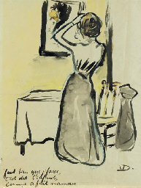](http://www.christies.com/lotfinder/LargeImage.aspx?image=/lotfinderimages/d20852/d2085220x.jpg)

Kees van Dongen, *De Zandstraat*, 1985, krijt op papier, Kees van Dongen, *La destinée*, zwart en gekleurd krijt inkt en

afbeelding in M.J. Brusse Het Rosse leven en sterven van de Zandstraat. Aquarel op papier, L’Assiette au Beurre, nr 30 (26oct.)1901

Het onderwerp van beide illustraties is prostitutie en in beide afbeeldingen heeft van Dongen simpele, vloeiende lijnen gebruikt. De lijnen geven, hoewel ze niet vluchtig gezet lijken te zijn, levendigheid aan de afbeelding. De wijze waarop de handen zijn afgebeeld is identiek, ze zijn niet volledig uitgewerkt. Het materiaal is verschillend. De illustratie van De Zandstraat is op grof papier met krijt of conté vervaardigd. De andere illustratie is op licht grijsgroen papier met zwart en gekleurd krijt, inkt én aquarel gemaakt. Het onderschrift luidt: *faut bien qu'il' fasse, c'est dit l'enfant, comme a fait maman,*  hetgeen verwijst naar de serie ‘Petite historie pour petits et grands enfants’waar de dochter van een prostituee genoodzaakt wordt de levensstijl van haar moeder over te nemen

Zeelui passeren en de Straatmuzikant in Parijs

 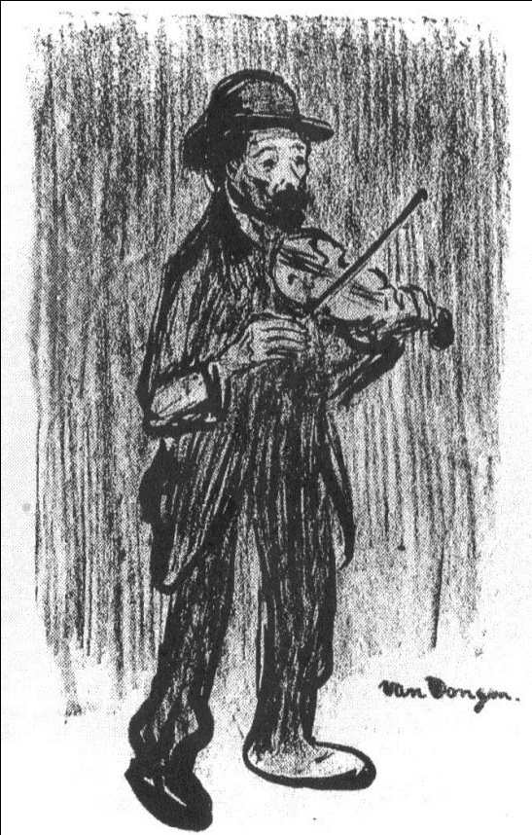

Kees van Dongen, Zeelui passeren, 1989, krijt op papier, Kees van Dongen, straatmuzikant, krijt en inkt op papier,

afbeelding in M.J. Brusse *Het Rosse leven en sterven van de Zandstraat* *L’Assiette au Beurre*, nr 12 (20 juni) 1901

Beide illustraties beelden een straatscène uit. Over de illustratie van de zeelui op de Zandstraat wordt gezegd dat van Dongen zichzelf heeft afgebeeld, omdat hij dit later in zijn carrière vaker heeft gedaan. [21]Naar aanleiding van de afbeelding van de straatmuzikant kunnen we er misschien wel vanuit gaan dat van Dongen zichzelf ook heeft afgebeeld. Het onderschrift luidt: *J’suis ni musicien, ni chanteur. Je suis créve-faim! .* Deze honger heeft van Dongen goed uitgebeeld door de jukbeenderen van de muzikant te accenturen. Voor beide illustraties is zwart krijt en een paar vegen inkt op papier gebruikt. Bij de straatmuzikant heeft van Dongen gebruik gemaakt van rasters in de achtergrond. Dit is bij de zeelui in mindere mate het geval. De grote lijnen van de afbeeldingen zijn vrijwel identiek.

De Zandstraat en Psyschologie féminine

 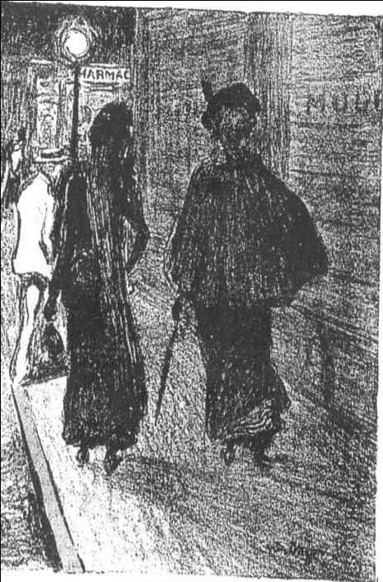

Kees van Dongen, *De Zandstraat*, 1895, krijt op papier, Kees van Dongen, *Psychologie féminine,* krijt en inkt

afbeelding in M.J. Brusse Het Rosse leven en sterven van de Zandstraat op papier, Le Journal pour Tous, nr 3 (16 januari)1902

De laatste illustraties zijn twee straatscènes in de avondschemering. Tussen deze twee illustraties is duidelijk verschil zichtbaar. Allereerst is de schets van de Zandstraat zeven jaar eerder gemaakt dan de straatscène in Parijs. Ook zonder deze datering zou dit duidelijk te zien zijn aan de straatverlichting, de kleding van de passanten en ook aan de tekentechniek van Van Dongen. De scene die zich op de Zandstraat afspeelt lijkt impressionistischer en luchtiger, waar dit ook een schets betreft en de kunstenaar jonger was. De scene in Parijs lijkt preciezer en rauwer gemaakt. Dit komt overeen met het feit dat van Dongen deze illustratie maakte voor *Le Journal pour Tous* en hij zelf een aantal jaren ouder was .

***Conclusie***

De bedoeling van dit paper was om duidelijker beeld te schetsen van Kees van Dongen in het begin van zijn carrière.

*Welk verband hebben de illustraties van Kees van Dongen uit het boek Het Rosse leven en sterven van de Zandstraat van M.J. Brusse met de tekst en hoe verhouden deze illustraties zich met de illustraties van Kees van Dongen in Parijs in de periode 1899-1904?*

De illustraties van Van Dongen en de tekst uit *Het Rosse Leven en Sterven van de Zandstraat* hebben een verband met de tekst omdat zij de tekst levendiger maken. Door de sfeerschetsen van Van Dongen kan men zich van de de Rosse buurt in Rotterdam, zelfs nu nog, een goed beeld vormen. Het lijkt alsof de tekst de tekeningen volgt omdat een aantal schetsen zoveel eerder zijn gemaakt dan dat de tekst geschreven is. Maar door de gedocumenteerde aanwezigheid van Van Dongen en Brusse samen in de rosse buurt is er wel degelijk sprake van een samenwerkingsproces geweest. Dit is alleen later en onafhankelijk van elkaar uitgewerkt. Een samenwerking en een verbintenis die Brusse en van Dongen met elkaar deelden en dat later van meer belang leek te zijn waren interesse voor en het uitwisselen van de zelfde sociaal- politieke ideeën en een voorliefde voor de naturalistische literatuur.

Ook in Parijs hield van Dongen vast aan deze links geëngageerde ideeën en kreeg hij aansluiting bij tijdschriften die er een zelfde gedachtegoed als hij op na hielden. Voor deze bladen heeft hij veel illustraties gemaakt. Alle illustraties lijken door van Dongen direct uit het leven te zijn gehaald en spreken tot op de dag van vandaag tot de verbeelding. Na het vergelijken van enkele ‘oud Rotterdamse’ en ‘Parijse’’ illustraties zijn veel overeenkomsten gebleken. De onderwerpen zijn om de bovengenoemde redenen het zelfde gebleven, net zoals zijn tekenstijl. Alleen zijn techniek en materiaal verschillen. Deze ontwikkeling komt hoogstwaarschijnlijk doordat van Dongen in Parijs meer mogelijkheden had. Hij kreeg opdrachten voor bladen, dus het materiaal dat hij tot zijn beschikking had was vele malen beter dan in Rotterdam. Ook het feit dát het opdrachten waren zorgden ervoor dat hij preciezer te werk ging. De tijd van vluchtige schetsjes was voorbij.

**Literatuurlijst**

Diehl, Gaston, *Van Dongen*, New York 1969.

Doelman, Cees, *Schilder Kees van Dongen*, Rotterdam 1947.

Engers, Rudolf*, Kees van Dongen: Ster van de lichtstad*, Schiedam 2010.

Frèches- Thory C., A. Terrasse*, The Nabis- Bonnard, Vuillard and their circle*, Parijs 1990.

Grave*,* Jean*, De stervende maatschappij en de anarchie*, Rotterdam 1896.

Hopmans, Anita, *De onbekende van Dongen: vroege en fauvistische tekeningen 1895,* tent.cat. Rotterdam ( Boijmans van Beuningen) 1996.

Hopmans, Anita, *De grote ogen van Kees van Dongen*, tent.cat. Rotterdam ( Boijmans van Beuningen) 2010.

Juffermans, Jan, *Kees van Dongen: het complete grafische werk: catalogus, prenten, boeken en affiches*, Utrecht 2010.

Speenhoff, J.H*., Herinneringen (Kees van Dongen),* Rotterdam 1939.

J. Verheul, *Het aesthetisch genootschap te Rotterdam. Eeen herinnering aan den werkkring van het genootschap gedurende 25 jaren van zijn bestaan (1877-1903),* Rotterdam 1934

Wanting, H., M.J.Brusse 1873-1941, *Bekende Rotterdammers door hun stadsgenoten beschreven*, Rotterdam 1951.

Wentinck, Charles, *Van Dongen*, Amsterdam 1963.

Digitale Bibliotheek voor de Nederlandse letteren <http://www.dbnl.org/auteurs/auteur.php?id=brus002> (gedurende hele onderzoek)

De Nederlandse literatuurgeschiedenis in negentig hoofdstukken

< <http://www.literatuurgeschiedenis.nl/lg/19de/tekst/lg19038.html>> (24 januari 2013).

**Lijst van Afbeeldingen**

Afb.1. Theophile-Alexandre Steinlen, *Zittend paar*, krijt en aquarel op papier, Gils Blas 7 april 1985 Parijs, b.n.t.

Afb.2. Kees van Dongen, *Rue chaude á Rotterdam*, ca.1902, tekening op papier met zwart krijt en waterverf, 284 x 441 mm, Boijmans van Beuningen, Rotterdam.

Afb.3. Kees van Dongen, *La réussite*, L'Assiette au Beurre No. 30, 26 oktober 1901, Boijmans van Beuningen, Rotterdam.

Afb.4. Kees van Dongen, *Cheval,* 1904, olieverf op doek, 46 x 55 cm, b.n.t.

Afb.5. Kees van Dongen, *Femme Fatale,* 1905, olieverf op doek, 82 x 61 cm, privé collectie.

Afb.6. Kees van Dongen*, portret van Mrs. Jean McKelvie Sclater-Booth*, 1920, olieverf op doek, 162.5 x 130.2 cm, privé collectie.

Afb.7. Kees van Dongen, omslag cover Het Rosse leven en sterven van de Zandstraat van M.J.Brusse, 1902.

Afb.8. Kees van Dongen, *Montmartre 1900,* Litho, 1962. Proefdruk voor 'Regards sur Paris'. Gesigneerd in potlood. Beeldformaat: 36 x 30,2 cm, Juffermans Utrecht.

Afb.9. Henri Toulouse- Lautrec, *La revue blanche, 1895,* kleur litografieop gewoven papier, 1299 x 943 mm, prive collectie.

**Afbeeldingen**

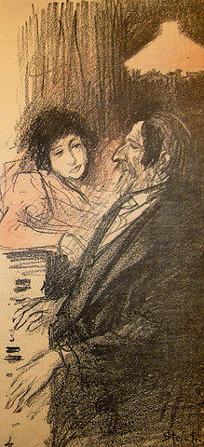

Afb.1. Theophile-Alexandre Steinlen, *Zittend paar*, krijt en aquarel op papier, Gils Blas 7 april 1985 Parijs, b.n.t.

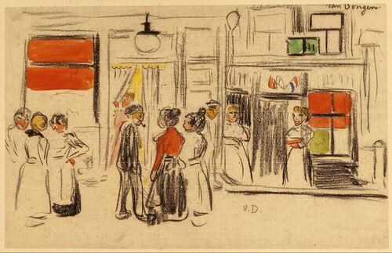

Afb.2. Kees van Dongen, *Rue chaude à Rotterdam ( Een warme straat in Rotterdam)*, ca.1902, tekening op papier met zwart krijt en waterverf, 284 x 441 mm, Boijmans van Beuningen, Rotterdam.

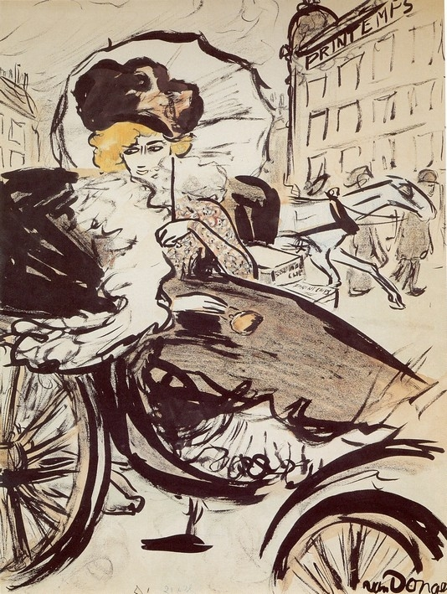

Afb.3. Kees van Dongen, *La réussite( het succes)*, *L'Assiette au Beurre* No. 30, 26 oktober 1901, tekening op papier met waterverf, zwarte inkt en krijt, Boijmans van Beuningen, Rotterdam.

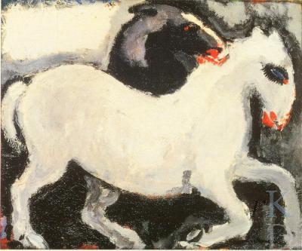

Afb.4. Kees van Dongen, *Cheval (Paard),* 1904, olieverf op doek, 46 x 55 cm, collectie onbekend.

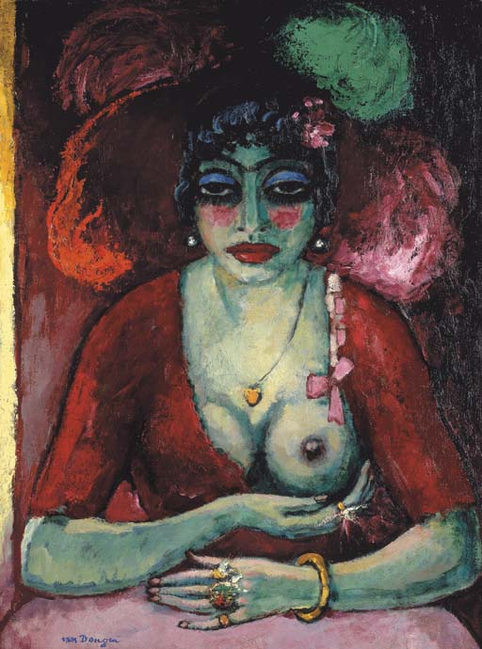

Afb.5. Kees van Dongen, *Femme Fatale,* 1905, olieverf op doek, 82 x 61 cm, privé collectie.

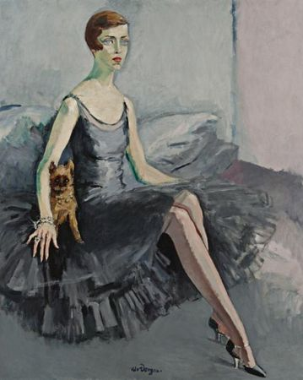

Afb.6. Kees van Dongen*, portret van Mrs. Jean McKelvie Sclater-Booth*, 1920, olieverf op doek, 162.5 x 130.2 cm, privé collectie.

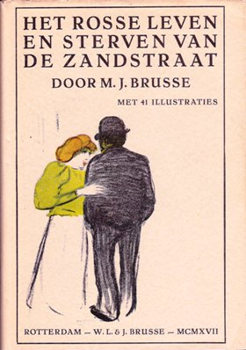

Afb.7. Kees van Dongen, omslag cover Het Rosse leven en sterven van de Zandstraat van M.J.Brusse, 1902.

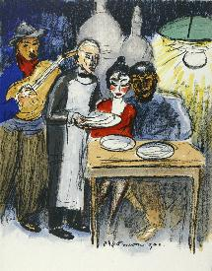

Afb.8. Kees van Dongen, *Montmartre 1900,* Litho, 1962. Proefdruk voor 'Regards sur Paris'. Gesigneerd in potlood. Beeldformaat: 36 x 30,2 cm, Juffermans Utrecht.

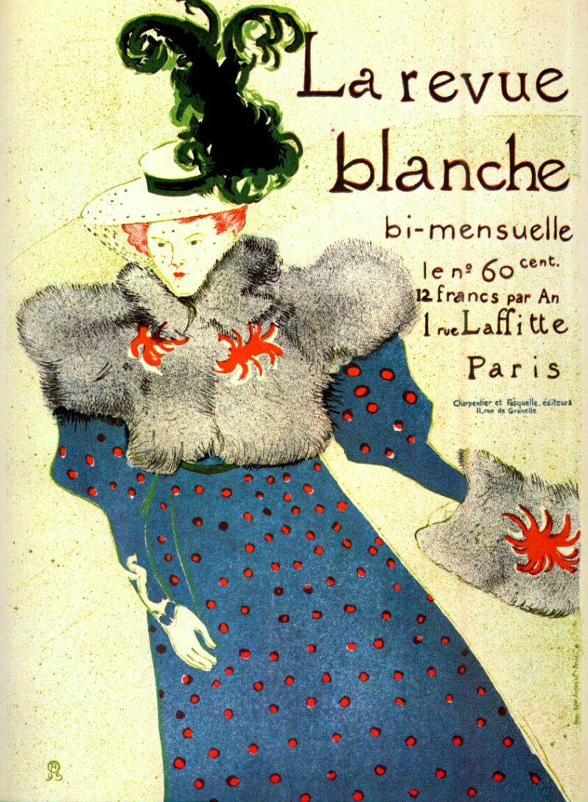

Afb.9. Henri Toulouse- Lautrec, *La revue blanche, 1895,* kleur litografieop gewoven papier, 1299 x 943 mm, prive collectie.

**Bijlage**

Lied J.H. Speenhoff:

ZEG ROOIE WAT ZAL JIJ VERSCHRIKKEN

ALS JIJ 'S THUIS GEVAREN BEN

DAN ZAL JE ZIEN EN ONDERVINDEN

DAT JIJ DE POLDER NIE MEER KEN,

DE HEELE KEET WORDT AFGEBROKEN,

DE HEEREN KRIJGEN NOU D'R ZIN,

DE MEIDES MOTTEN UIT D'R ZAAKIES

DE BURGEMEESTER TREKT ER IN.

1. Gaston Diehl, *Van Dongen*, New York 1969, p.14.
2. Thieme/Becker, *Allgemeines Kunstlerlexikon 1907-1950*, dl.31, Leipzig 1937, p.575.
3. Charles Wentinck, *Van Dongen*, Amsterdam 1963, p.6.
4. Anita Hopmans*, De onbekende van Dongen: vroege en fauvistische tekeningen,* Rotterdam 1996, pp.38-39.
5. C.Freches- Thory, A.Terrasse*, The Nabis- Bonnard, Vuillard and their circle*, Parijs 1990, p.308.
6. Rudolf Engers, *Kees van Dongen: ster van de lichtstad*, Schiedam 2010, pp. 10-16.
7. Cees Doelman, *Schilder Kees van Dongen*, Rotterdam 1947, p.11.
8. Anita Hopmans*, De onbekende van Dongen: vroege en fauvistische tekeningen,* Rotterdam 1996, pp. 41-43.
9. < <http://www.literatuurgeschiedenis.nl/lg/19de/tekst/lg19038.html>> (24 januari 2013).
10. H. Wanting, M.J.Brusse 1873-1941, *Bekende Rotterdammers door hun stadsgenoten beschreven*, Rotterdam 1951, pp.105-107.
11. M.J.Brusse, *Het Rosse leven en sterven van de Zandstraat*, Rotterdam 1912, p.22
12. J. Verheul, *Het aesthetisch genootschap te Rotterdam. Eeen herinnering aan den werkkring van het genootschap gedurende 25 jaren van zijn bestaan (1877-1903),* Rotterdam 1934, en jaarverslagen.
13. Anita Hopmans*, De onbekende van Dongen: vroege en fauvistische tekeningen,* Rotterdam 1996, pp.40-41.
14. <<http://www.dbnl.org/auteurs/auteur.php?id=brus002>> (29 december 2012).
15. M.J.Brusse, *Het Rosse leven en sterven van de Zandstraat*, Rotterdam 1912, p.6.
16. Jean Grave*, De stervende maatschappij en de anarchie*, Rotterdam 1896, pp.23-24.
17. Anita Hopmans, *De grote ogen van Kees van Dongen*, Rotterdam 2010, pp.18-19.
18. Brief van K. van Dongen aan Addick, verzonden uit Parijs april 1901, RKD.
19. Anita Hopmans*, De onbekende van Dongen: vroege en fauvistische tekeningen,* Rotterdam 1996, p.50.
20. Anita Hopmans*, De onbekende van Dongen: vroege en fauvistische tekeningen,* Rotterdam 1996, pp.50-53.
21. Rudolf Engers, *Kees van Dongen: ster van de lichtstad*, Schiedam 2010, pp.18-19.